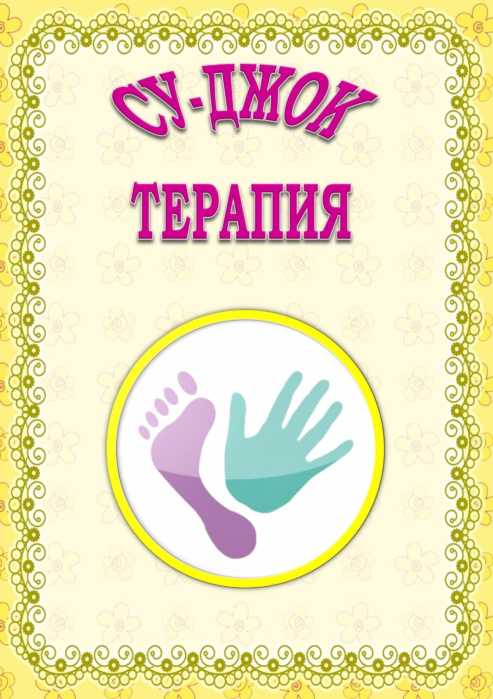
2016 г

Выполнила: воспитатель Волкова А.Г.
Муниципальное бюджетное дошкольное образовательное учреждение детский сад 10 «Белочка»

Массажный мяч (колючий мяч Су-Джок) – эффективное средство развития кистей рук
ребенка, движений его пальцев, разработки мышц. Ребристая игольчатая поверхность мяча
воздействует на нервные окончания, улучшает приток крови и активизирует кровообращение.
Массажный мячик ускоряет капиллярный кровоток, уменьшает венозный застой и повышает кожно-мышечный тонус.
Массажный мяч положительно сказывается на развитии детей. Эта забавная упругая игрушка обогащает сенсорную среду малыша, стимулируя его психомоторное развитие.
Цель: развитие ручной умелости, мелкой моторики, формировать навыки выразительности и пластичности движений.
Задачи: - сформировать навыки самоконтроля и саморегуляции движения рук под контролем зрения, осязания, тактильно-двигательных ощущений; - создать условия для накопления ребенком практического двигательного опыта, развития навыка ручной умелости; - способствовать умению целенаправленно управлять движениями пальцев, рук в бытовых ситуациях, приобретать навыки самообслуживания и действий с бытовыми предметами, орудиями (ложка, совок, лопатка и пр.); - развивать речь, произвольное внимание, зрительное и слуховое восприятие детей через стимуляцию мелкой моторики рук; - прививать усидчивость, нравственные качества по отношению к окружающим (доброжелательность, чувство товарищества) посредством игр, упражнений на развитие мелкой моторики рук
Неоспоримыми достоинствами Су-Джок терапии являются:
Высокая эффективность — при правильном применении наступает выраженный эффект.
Абсолютная безопасность — неправильное применение никогда не наносит вред — оно просто неэффективно.
Универсальность — Су-Джок терапию могут использовать и педагоги в своей работе, и родители в домашних условиях.

«Картотека упражнений с Су-Джок шарами и кольцами»
Массаж Су – Джок шарами. /дети повторяют слова и выполняют действия с шариком в соответствии с текстом/
Я мячом круги катаю,
Взад - вперед его гоняю.
Им поглажу я ладошку.
Будто я сметаю крошку,
И сожму его немножко,
Как сжимает лапу кошка,
Каждым пальцем мяч прижму,
И другой рукой начну.
Массаж пальцев эластичным кольцом. /Дети поочередно надевают массажные кольца на каждый палец, проговаривая стихотворение пальчиковой гимнастики/
«Пальчики - мальчики»

Раз – два – три – четыре – пять, /разгибать пальцы по одному/
Вышли пальцы погулять,
Этот пальчик самый сильный, самый толстый и большой.
Этот пальчик для того, чтоб показывать его.
Этот пальчик самый длинный и стоит он в середине.
Этот пальчик безымянный, он избалованный самый.
А мизинчик, хоть и мал, очень ловок и удал.
Использование Су – Джок шаров при автоматизации звуков. /ребенок поочередно надевает массажное кольцо на каждый палец, одновременно проговаривая стихотворение на автоматизацию поставленного звука Ш/
На правой руке:
Этот малыш-Илюша, (на большой палец)
Этот малыш-Ванюша, (указательный)
Этот малыш-Алеша, (средний)
Этот малыш-Антоша, (безымянный)
А меньшего малыша зовут Мишуткою друзья. (мизинец)
На левой руке:
Эта малышка-Танюша, (на большой палец)
Эта малышка-Ксюша, (указательный)
Эта малышка-Маша, (средний)
Эта малышка-Даша, (безымянный)
А меньшую зовут Наташа. (мизинец)

Ребенок катает шарик между ладонями, одновременно проговаривая стихотворение на автоматизацию звука Ж.
Ходит ежик без дорожек,
Не бежит ни от кого.
С головы до ножек
Весь в иголках ежик.
Как же взять его?
СКАЗКА «Ежик на прогулке»
Жил да был ежик в лесу, в своем домике - норке (зажать шарик в ладошке).
Выглянул ежик из своей норки (раскрыть ладошки и показать шарик) и увидел солнышко. Улыбнулся ежик солнышку (улыбнуться, раскрыть одну ладошку веером)и решил прогуляться по лесу.
Покатился ежик по прямой дорожке (прямыми движениями по ладошке раскатывать шарик), катился - катился и прибежал на красивую, круглую полянку(ладошки соединить в форме круга). Обрадовался ежик и стал бегать и прыгать по полянке (зажимать шарик между ладошками)
Стал цветочки нюхать (прикасаться колючками шарика к кончику пальца и делать глубокий вдох). Вдруг набежали тучки (зажать шарик в одном кулачке, в другом, нахмуриться), и закапал дождик: кап-кап-кап (кончиками пальцев в щепотке стучать по колючкам шарика).
Спрятался ежик под большой грибок (ладошкой левой руки сделать шляпку и спрятать шарик по ним) и укрылся от дождя, а когда закончился дождь, то на полянке выросли разные грибы: подосиновики, подберезовики, опята, лисички и даже белый гриб (показать пальчики).
Захотелось ежику обрадовать маму, собрать грибы и отнести их домой, а их так много … как понесет их ежик? Да, на своей спинке. Аккуратно насадил ежик грибочки на иголки (каждый кончик пальчика уколоть шипом шарика) и довольный побежал домой (прямыми движениями по ладошке раскатывать шарик).

Упражнения с шариком массажером Су – Джок:
«Зайки»
На поляне, на лужайке /катать шарик между ладонями/
Целый день скакали зайки. /прыгать по ладошке шаром/
И катались по траве, /катать вперед – назад/
От хвоста и к голове.
Долго зайцы так скакали, /прыгать по ладошке шаром/
Но напрыгались, устали. /положить шарик на ладошку/
Мимо змеи проползали, /вести по ладошке/
«С добрым утром!» - им сказали.
Стала гладить и ласкать
Всех зайчат зайчиха-мать. /гладить шаром каждый палец/
«Медвежата»
Шла медведица спросонок, /шагать шариком по руке/
А за нею – медвежонок. /шагать тихо шариком по руке/
А потом пришли детишки, /шагать шариком по руке/
Принесли в портфелях книжки.
Стали книжки открывать /нажимать шариком на каждый палец/
И в тетрадочках писать.

«Колючий еж»
Гладь мои ладошки, еж!
Ты колючий, ну и что ж?
Катаем мячик между ладошками
Я хочу тебя погладить!
Я хочу с тобой поладить!
дотрагиваемся пальцами до отдельных "колючек".
«Шарик»
Этот шарик не простой
Весь колючий, вот какой.
Меж ладошками кладём
Им ладошки разотрём.
Вверх и вниз его катаем
Свои ручки развиваем!
Можно шар катать по кругу
Перекидывать друг другу.
1, 2, 3, 4, 5 – Всем пора нам отдыхать! (Движения соответствуют тексту).
«Каравай»
Испечем мы каравай.
Месим, месим тесто,
(Сжимаем мяч, мяч в правой руке)
Есть в печи место.
(перекидываем в левую руку и сжимаем)
Испечем мы каравай,
(несколько раз энергично сжимаем мяч обеими руками)
Перекидывай, валяй!
( катаем мяч между ладошками)
«Ежик без головы и ножек»
Катится колючий ежик
(выполняем круговые движения мячиком между ладонями)
Нет ни головы, ни ножек.
По ладошкам он бежит
И пыхтит, пыхтит, пыхтит.
Мне по пальчикам бежит
(перебираем мяч пальчиками)
И пыхтит, пыхтит, пыхтит
Бегает туда, сюда! Мне щекотно?
Да, да, да!
(движения мячом по пальчикам)
Уходи, колючий еж,
В темный лес, где ты живешь!
(пускаем по столу и ловим подушечками пальцев)
«Орех»
Прокачу я свой орех
По ладоням снизу вверх,
А потом обратно –
Чтоб стало мне приятно.
Я катаю мой орех,
Чтобы стал круглее всех.
Вокруг Земли Луна летает,
А вот зачем – сама не знает.
(движения по тексту)
Ладонью покатать мяч по столу с нажимом
«Ежик и мышки»
Ежик, ежик – чудачок
Сшил колючий пиджачок
(прокатывать мяч в ладонях вперед – назад)
Встал с утра, и в лес – гулять,
(поднять руки вверх)
Чтоб друзей всех повидать.
(перебирать мяч пальцами, опуская медленно руки вниз)
Ежик топал по тропинке
(постучать мячом по столу)
И грибочек нес на спинке.
(завести руки с мячом за голову, покатать мяч по шее)
Ежик топал не спеша,
(прокатываем мяч по одной коленке вперед)
Тихо листьями шурша.
(прокатываем мяч по другой коленке назад)
А навстречу скачет зайка,
Длинноухий Попрыгайка,
(подбрасываем и ловим мячик)
В огороде чьем – то ловко
Раздобыл косой морковку!
(завести руки за спину и спрятать мяч)
«Черепаха»
Упражнение выполняется сначала на правой руке, затем на левой.
Шла большая черепаха
И кусала всех от страха,
(дети катают мяч между ладоней)
Кусь, кусь, кусь, кусь,
(мяч между большим пальцем и остальными, которые ребенок держит
«щепоткой», надавливают ритмично на мячик).
Никого я не боюсь
«Хитрый еж»
Упражнение выполняется сначала на правой руке, затем на левой.
Ёжик, ёжик, хитрый ёж,
на клубочек ты похож. ( катают мяч между ладонями)
На спине иголки
(катают мяч между ладонью правой руки и большим пальцем левой руки)
очень-очень колкие.
(то же – с указательным пальцем)
Хоть и ростом ёжик мал,
(то же со средним пальцем)
нам колючки показал, (то же с безымянным пальцем)
А колючки тоже (то же с мизинцем)
на ежа похожи (дети катают мяч между ладонями).
Пальчиковые игры с кольцом Су-Джок
«Мальчик-пальчик»
упражнение выполняется сначала на правой руке, затем на левой.
- Мальчик-пальчик,
Где ты был?
(надеваем кольцо на большой палец)
- С этим братцем в лес ходил,
(надеваем кольцо на указательный палец)
-С этим братцем щи варил,
(надеваем кольцо на средний палец)
-С этим братцем кашу ел,
(надеваем кольцо на безымянный палец)
-С этим братцем песни пел
(надеваем кольцо на указательный палец).
«Ёжик»
на каждый пальчик.
Этот ежик хочет спать,
Этот ежик — прыг в кровать,
Этот ежик прикорнул.
Этот уж давно уснул.
Этот хоть еще не спит,
Но тихонечко лежит.
Тише, тише, не шумите,
Ежиков не разбудите.
«Пальчики играют»
Раз, два, три, четыре, пять, пальчики хотят играть.
Мы колечко взяли и на пальчик одеваем.
Раз-пальчик большой он красивый такой.
Два - пальчик указательный очень обаятельный.
Три - пальчик средний он совсем не вредный.
Четыре - безымянный пальчик очень славный.
Пять - мизинчик маленький счастливчик.

